AVENTURA NAS ILHAS DE FEROU - 6 DIAS/5 NOITES VOAR E DIRIGIR

(6 dias/5 noites)

(Reykjavik-Gasadalur-Torshavn-Suduroy-Gjogv-Klaksvik-Reykjavik *****Todos os dias sob pedido *****)

Partidas garantidas
SAIDAS GARANTIDAS
Faça uma espetacular viagem de 6 dias às Ilhas Faroe e conheça essas ilhas pequenas e pitorescas no Atlântico Norte. Este é o passeio para quem quer explorar as Ilhas Faroe de carro. Viajar em seu próprio carro lhe dá a liberdade de viajar por pequenas cidades, ver as vistas fantásticas e investigar eventos locais, no seu próprio ritmo. Vôos, aluguel de carros e acomodações são reservados e também oferecemos sugestões para paradas e atividades fotográficas.

Dia 1 Chegada a Ilhas Feroe
Por conta própria, transferir para o Aeroporto Nacional de Reykjavik (os táxis são abundantes). Partida do Aeroporto Nacional de Reykjavik para Vagar. Apanhe o seu carro alugado no aeroporto. Experimente a ilha de Vagar por conta própria. Recomendamos uma visita à pequena cidade de Gasadalur. A partir daqui você pode caminhar por trilhas naturais marcadas e apreciar as vistas deslumbrantes de Tindholmur. Não perca a linda cachoeira que deságua no oceano. Você passará a noite em Vagar.
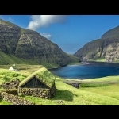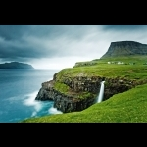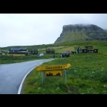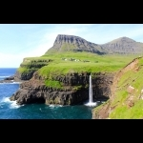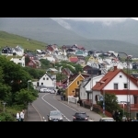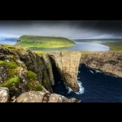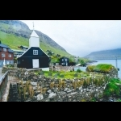

Dia 2 Ilha de Mykines - A gema do Atlántico do Norte
Café da manhã no seu hotel. Sugerimos reservar uma viagem de um dia para a ilha de Mykines (não incluído no preço). O passeio começa no porto de Sorvagur, onde você pode estacionar seu carro. Desfrute de uma viagem de barco impressionante ao longo das majestosas falésias. Na mesma ilha, você pode ver os adoráveis ​​papagaios-do-mar com seus coloridos bicos vermelhos e os impressionantes colecionadores que só se reproduzem na ilha de Mykines. (Observação: papagaios-do-mar geralmente vistos nas Ilhas Faroe entre meados de abril e início de setembro). Atravesse uma ponte pedonal sobre o Oceano Atlântico para alcançar a azinheira e o farol. Quando volto à cidade novamente, uma visita à cafeteria local é sempre agradável. Em seu retorno a Sorvagur, pegue seu carro e vá para Torshavn.Você passará a noite em Torshavn.
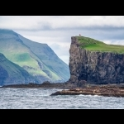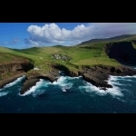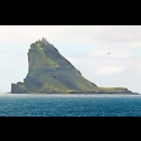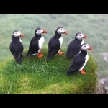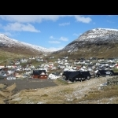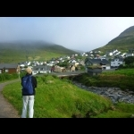

Dia 3 Ilha Suduroy - Faro no Akraberg
Café da manhã no seu hotel. Pegue a balsa de Torshavn para a ilha de Suduroy (não incluído no preço). A natureza em Suduroy varia das ilhas do norte e é particularmente adequada para caminhadas. Recomendamos visitar o farol de Akraberg no extremo sul da ilha e também Beinisvord, para apreciar o magnífico panorama que se desdobra ao chegar ao topo. A cidade de Famjin, localizada em um ambiente bonito e espetacular, também merece uma visita. A bandeira original das Ilhas Faroé está pendurada na igreja da vila. Em Tvoroyri, visite alguns dos edifícios históricos usados ​​pela loja real dinamarquesa Monopoly Royal. Você pode tomar um café no aconchegante bar Pub Pubbin, localizado no porto. A noite em Suduroy.
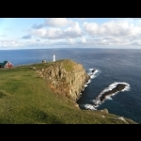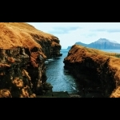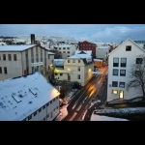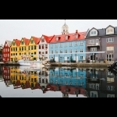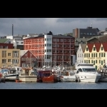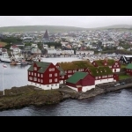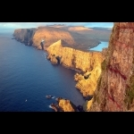

Dia 4 Explore Torshavn e o centro histórico e cultural de Kirkjubour
Café da manhã no seu hotel. Regresso a Torshavn com o ferry (não incluído no preço). Passeie pela cidade velha e absorva a atmosfera de pequenas casas com suas molduras de janelas brancas e telhados de grama. A cidade velha é única, não só nas Ilhas Faroe, mas em todo o mundo. Recomendamos uma visita à aldeia de Kirkjubour, que é o centro histórico e cultural do país. Aqui você pode ver uma catedral inacabada, uma pequena igreja e uma fazenda da família, que datam da Idade Média. Voltar em Torshavn, existem muitos restaurantes e cafés diferentes, onde pode desfrutar de excelente comida. Passe a noite em Torshavn. Regresse a Torshavn com o ferry. Caminhe pela cidade velha para absorver a atmosfera das pequenas casas com suas molduras de janelas brancas e telhados de grama. A cidade velha é única, não só nas Ilhas Faroe, mas em todo o mundo. Recomendamos uma visita a Kirkjubour, que é o centro histórico e cultural do país. De volta a Torshavn, você encontrará muitos restaurantes e cafés diferentes, onde poderá desfrutar de excelente comida. Você passará a noite em Torshavn.
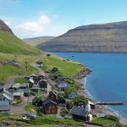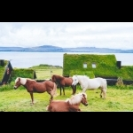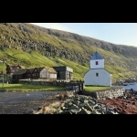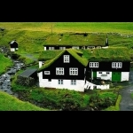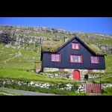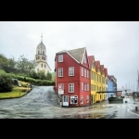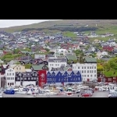

Dia 5 Artistas faroenses, formações rochosas e aldeias coloridas
Café da manhã no seu hotel. Hoje você vai visitar as ilhas do norte. Passe pela Ilha Streymoy, passe pela antiga estação baleeira Vid Air e atravesse a ponte para a Ilha Eysturoy. Continue até a cidade de Eidi, seguindo a rota panorâmica para a cidade de Gjogv. Veja as impressionantes formações rochosas chamadas Risin e Kellingin (o gigante e a velha bruxa) e a montanha mais alta do país, Slaettaratindindur (882 m / 2,893 pés). Explore a cidade de Gjogv, famosa por seu porto natural. Dirija de Leirvik pelo túnel submerso até Klaksvik, a segunda maior cidade das Ilhas Faroe. O túnel é decorado com exposições "leves" do conhecido artista das Ilhas Faroe, Trondur Patursson. Quando você chegar em Klaksvik, sugerimos uma visita à elegante igreja cristã e à exposição na adega da igreja. É fácil explorar as outras ilhas do norte de Klaksvik, cada uma com sua própria paisagem dramática. Você passará a noite nas ilhas do norte.
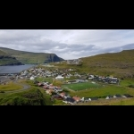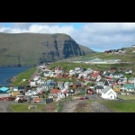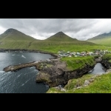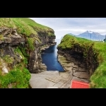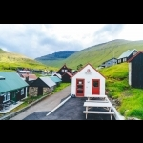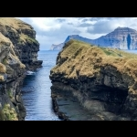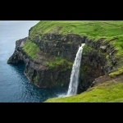

Dia 6 Voo de volta para Reykjavik
Café da manhã no seu hotel. Hoje você volta para a ilha de Vagar e seu aeroporto. Lembre-se de se dar um bom tempo para dirigir até o aeroporto. Sugerimos deixar o hotel mais cedo e, no caminho para o aeroporto, dependendo da hora de partida do seu voo, faça o fascinante passeio de barco de duas horas até as falésias dos pássaros de Vestmanna, navegue entre as falésias e as cavernas (não incluídas) . Aproveite o tempo para visitar o exclusivo Museu da Saga, que descreve a história das Ilhas Faroe das épocas Viking através de exposições de figuras de cera realistas. Continue para o aeroporto de Vagar e deixe seu carro alugado antes do seu voo de volta para Reykjavik. Sua viagem termina no Aeroporto Nacional de Reykjavik.
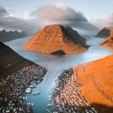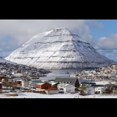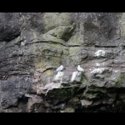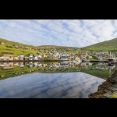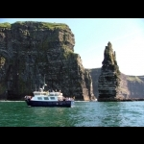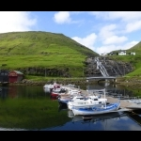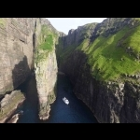
Eur 2276 por pessoa em duplo/twin
Eur 776 suplemento individual
As tarifas e disponibilidade devem ser reconfirmadas no momento da reserva.
O serviço de bagagem não está disponível nos hotéis das Ilhas Faroe. Os viajantes devem ser críticos na preparação de sua bagagem de viagem.Uma boa regra é não trazer mais do que você pode transportar confortavelmente entre seu veículo e seu quarto de hotel.
Toda a temporada de 2020/2021Saídas
Diariamente sob demanda no periodo operacional.
Incluido:
- Vôo de ida e volta do Aeroporto Nacional de Reykjavik para o Aeroporto de Vagar (Ilhas Faroe)
- Todos os impostos do aeroporto.
- Aluguel de carros com pick up/drop off no aeroporto, quilometragem ilimitada e CDW
- Acomodação com banheiro privativo e café da manhã por 5 noites.
Não incluido:
- Café da manhã no dia da chegada.
- Almoços, jantares, bebidas e refrigerantes além dos listados no itinerário
- Gasolina
- Ferry de ida e volta entre Torshavn e Suðuroy Island (comprada nas Ilhas Faroe)
- Admissões e atividades.
- Armazenamento de bagagens no aeroporto e hotéis.
- Check-in antecipado garantido ou check-out tardio
- Alojamento na Islândia
- Traslados do aeroporto / hotel na Islândia
- Qualquer serviço que não esteja especificamente listado em "incluído" ta te
O serviço de manuseio de bagagem não está incluso neste passeio. A Dorothy Tours não se responsabiliza por perdas, danos ou roubo de bagagem e / ou pertences pessoais. Por favor, certifique-se de ter seguro de viagem adequado para cobrir emergências médicas, perda, dano ou roubo.
Maiores informações e reserva: braga.bonnie@gmail.com bonniebraga@msn.com frances@bragatravelconsulting.com

